컴퓨터그래픽스 ClassAssignment3

컴퓨터소프트웨어학부

2019060164 이지현

1. **구현사항**
2. ClassAssignment1에서와 마찬가지로 camera 구현함

* reference grid plane도 구현함

1. bvh file을 load하고 render함

* drag-and-drop 방식으로 bvh file을 open함
* 한 번에 하나의 파일(가장 최근에 drag-and-drop한 파일)만을 그림
* sample로 주어진 skeleton 그릴 수 있음
  + bvh file을 load하면 자동으로 움직이지 않고 t-pose를 유지한 채 멈춰있음(line segment로)
  + <spacebar> key를 누르면 bvh file로 가져온 것이 animate됨 (motion에서 읽어온 값으로)
  + file의 마지막 frame까지 모두 그리고 나면 다시 처음부터 그려서 motion을 반복 재생함
* bvh file을 open하면 bvh file의 정보를 콘솔창에 출력함 (File name, Number of frames, FPS, Number of joints(including root), List of all joint numbers)
* ** 잘 보이도록 노란색으로 구현

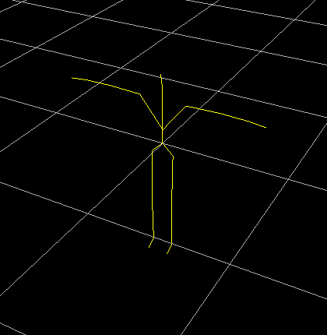 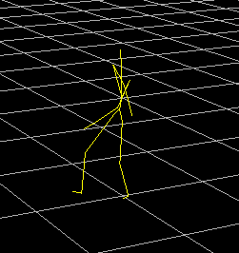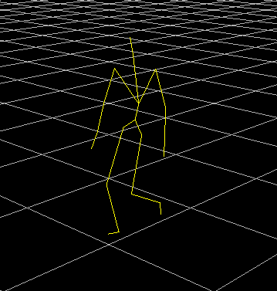

* sample 중 walk load한 모습 / <spacebar>눌러 걷는 중인 모습

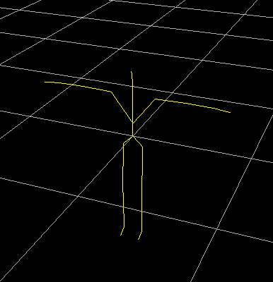 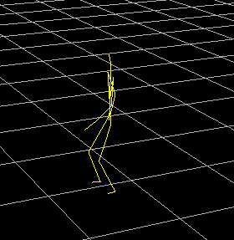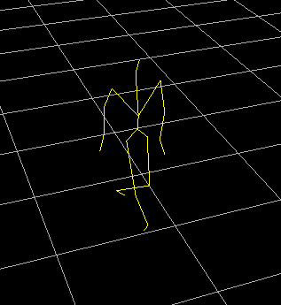

* sample 중 spin을 load한 모습 / <spacebar>눌러 spin중인 모습

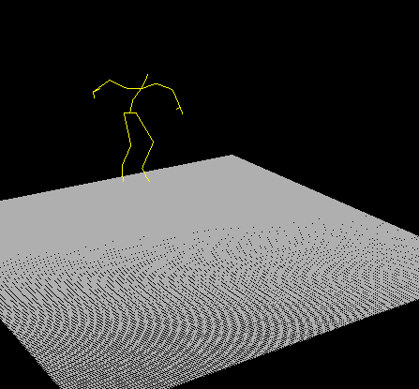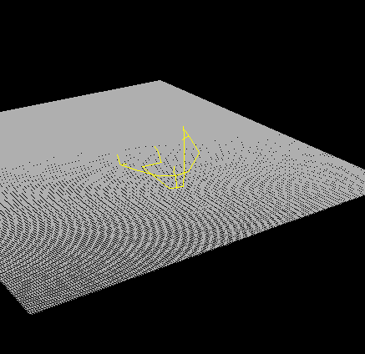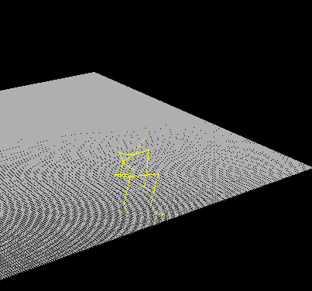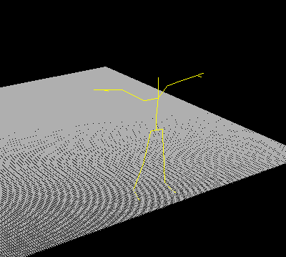

* 인터넷에서 다운받은 jump&roll bvh file을 load한 모습

1. **Extra Credits (A)**

* 각 body part를 line segment대신 box(cube)를 사용하여 그리기
  + 적절한 shading과 lighting 사용하여 box들을 render함
  + sample 파일 모두에서 정상 작동 확인
  + ** <E> key를 눌러서 작동할 수 있음

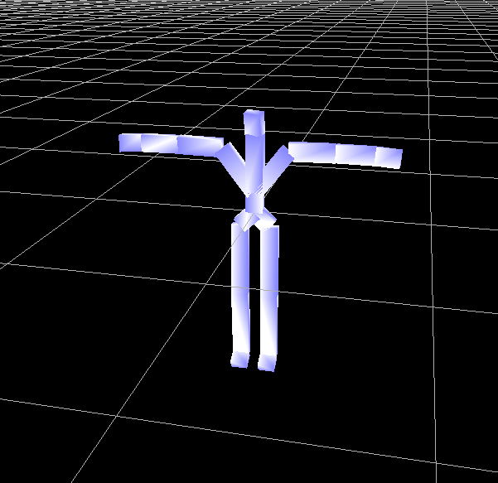 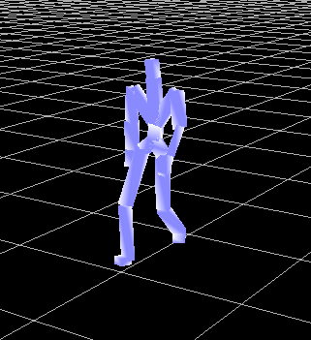

* sample 중 walk를 load, <E>를 눌러 실행한 모습 / <spacebar>로 animate

1. **A hyperlink to the video**

* sample파일 외에 인터넷에서 다운받은 bvh파일(jump&roll)을 load하였을 때 정상 작동을 확인하고 비디오를 녹화해 올린 영상의 링크 (여기에 사용한 bvh file도 같이 git에 첨부)
* <https://youtu.be/cybuDwB7Hj4>